Практическая работа 18.5

Тема: Внедрение объектов JavaScript в HTML-документ

Ход работы:

Задание 1:

Измените последний пример так, чтобы диалоговая панель возникала не при наведении курсора мыши, а при выборе ссылки (событие onClick).

Программный код:

<html>

<head>

<title>hello world!</title>

</head>

<body>

<h1>javascript test</h1>

<a href="" onClick="alert('hello, world!');">select me!</a>

</body>

</html>

Протокол:

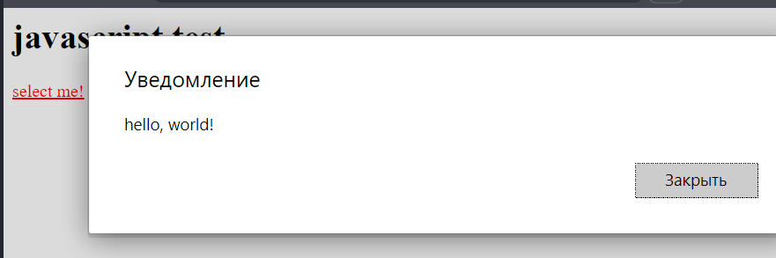

Задание 2:

Измените пример так, чтобы при наведении курсора мыши на ссылку, выполнялась бы процедура, выводящая в окно браузера фразу "Hello, word!".

Программный код:

<html>

<head>

<title>hello world!</title>

</head>

<body>

<h1>javascript test</h1>

<a href="#" onmouseover="alert('Hello, world!')">Select me!</a>

</body>

</html>

Протокол:

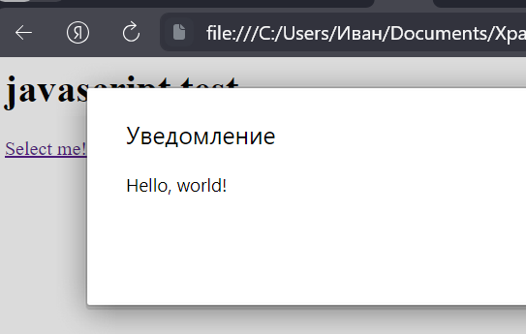

Задание 3:

Напишите скрипт, который сначала выводит на экран диалоговое окно, а затем, после нажатия кнопки "ОК", в окне браузера пишет фразу "Hello, world!".

Программный код:

<html>

<head>

<title>hello world!</title>

</head>

<body>

<a href="#" onclick="showMessage()">Select me!</a>

<script>

function showMessage()

{

alert("Нажмите ОК, чтобы продолжить");

document.write('Hello, world!');

}

</script>

</body>

</html>

Протокол:

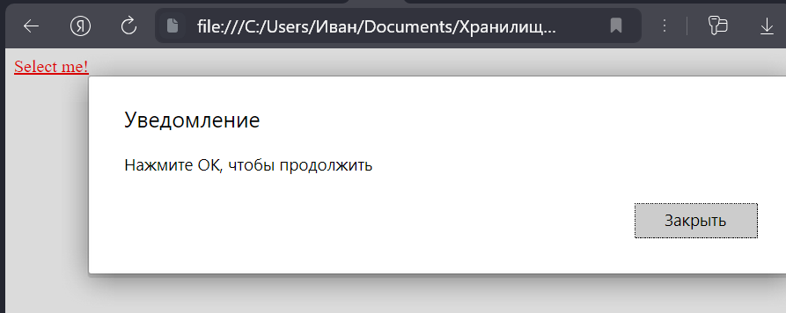

Задание 4:

Напишите скрипт, который запрашивает у пользователя информацию, а затем выводит ее в диалоговом окне.

Программный код:

<html>

<head>

<title>hello, world!</title>

<script>

var userInput = prompt("Введите информацию о себе:");

alert(userInput);

</script>

</head>

</html>

Протокол:

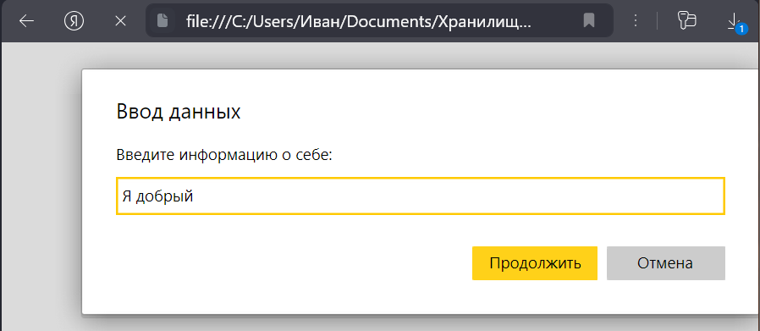

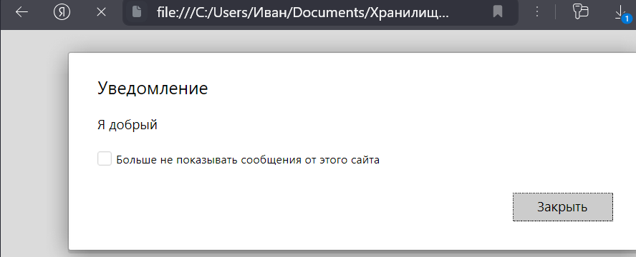

Задание 5:

Составьте документ так, чтобы диалоговое окно для ввода информации предлагалось только после наведения курсора мыши на ссылку, и введенная пользователем текстовая строка выводилась бы в виде диалогового окна, или в окно браузера.

Программный код:

<html>

<head>

<title>Input Dialog Box Example</title>

</head>

<body>

<a href="#" onmouseover="getUserInput()">Наведите курсор мыши для ввода информации</a>

<script>

function getUserInput() {

var userInput = prompt("Введите информацию о себе:");

if (userInput) {

alert("Вы ввели: " + userInput);

}

else {

alert("Вы не ввели никакой информации");

}

}

</script>

</body>

</html>

Протокол:

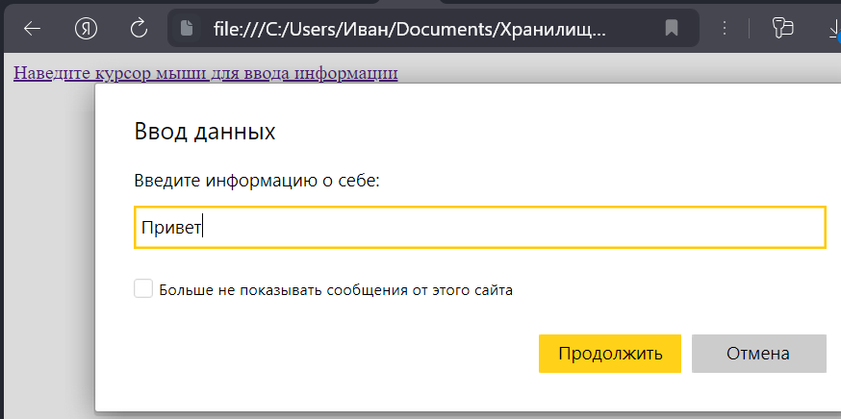

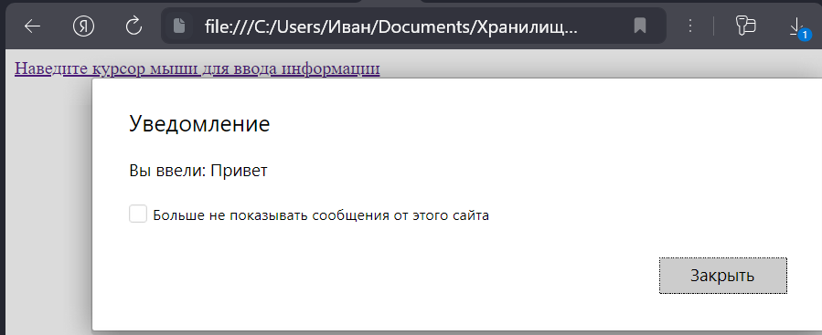

Задание 6:

Написать скрипт, реализующий сложение двух чисел по щелчку на кнопке.

Программный код:

<html>

<body>

<h1>Сложение двух чисел</h1>

<input type="number" id="num1" placeholder="Введите первое число">

<input type="number" id="num2" placeholder="Введите второе число">

<button onclick="addNumbers()">Сложить</button>

<p id="result"></p>

<script>

function addNumbers() {

var number1 = document.getElementById("num1").value;

var number2 = document.getElementById("num2").value;

var sum = parseFloat(number1) + parseFloat(number2);

document.getElementById("result").innerText = "Результат сложения: " + sum;

}

</script>

</body>

</html>

Протокол:

